

Informe de Documentación Técnica de Unitasky

Institución: Santo Tomas
Asignatura: Programación Android
Docente: Leopoldo Rodríguez
Alumno: Denzel Álvarez
Fecha: 06-11-2026

Introducción
Unitasky es una aplicación Android desarrollada con el objetivo de apoyar a estudiantes universitarios en la organización de sus actividades académicas así bien la aplicación permite administrar tareas, asignaturas, fechas de entrega, prioridades, estados y sesiones de enfoque desde un mismo lugar.

El proyecto fue desarrollado de manera progresiva durante esta asignatura de Programación Android incorporando distintas mejoras relacionadas con la interfaz, persistencia de datos, seguridad, documentación del código y ejecución de operaciones en segundo plano.

En su versión actual Unitasky está utilizando almacenamiento local mediante SQLite y permite mantener la información separada según el usuario que tenga una sesión iniciada.

Propósito de la aplicación
Como propósito principal de Unitasky es facilitar la organización académica de un estudiante mediante una aplicación sencilla y de fácil uso.

En muchas ocasiones un estudiante debe mantener control de distintas asignaturas, trabajos, evaluaciones y fechas de entrega al mismo tiempo y por este motivo Unitasky centraliza esta información y permite registrar tareas, asignarlas a una asignatura, establecer una prioridad y controlar su estado además de que la aplicación incopora un apartado de próximas entregas y un Modo Enfoque que permite registrar el tiempo dedicado a una tarea seleccionada.

Tecnologías y requisitos
Para este desarrollo de Unitasky se utilizaron herramientas y tecnologías propias del desarrollo Android Nativo.
Tecnología | Uso en el proyecto
Java | Desarrollo de la lógica de la aplicación
XML | Diseño de las interfaces
Android Studio | Entorno de desarrollo
Gradle Groovy | Configuración y construcción del proyecto
SQLite | Persistencia local de información
SQLiteOpenHelper | Creación y administración de la base de datos
RecyclerView | Visualización de tareas
CardView | Presentación visual de los elementos
SharedPreferences | Administración de la sesión
ExecutorService | Operaciones SQLite en segundo plano
Sensor de proximidad | Control del Modo Enfoque

Funcionamiento principal de Unitasky
Al iniciar Unitasky se muestra de una pantalla principal desde la cual el usuario puede comenzar a utilizar la aplicación.
La aplicación verifica si existe una sesión válida si no existe una sesión iniciada el usuario es dirigido a la pantalla de Login, desde esta pantalla también puede acceder al registro para crear una nueva cuenta y una vez que las credenciales son verificadas correctamente se crea una sesión y el usuario es enviado a la pantalla de inicio.
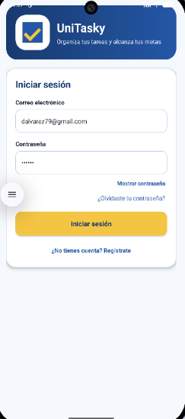
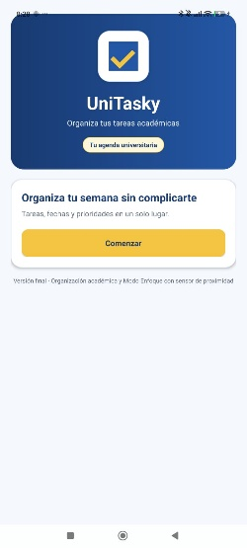

Una vez iniciada la sesión el usuario accede al panel principal de Unitasky esta pantalla muestra un resumen académico con información obtenida desde SQLite como cantidad de tareas pendientes, tareas completadas y asignaturas registradas también muestra la próxima entrega disponible y un resumen del tiempo utilizado en Modo Enfoque.
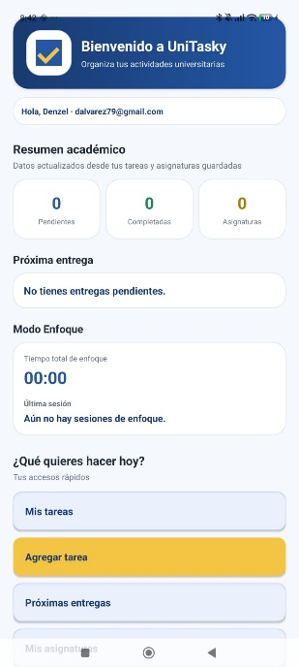
Uno de los módulos principales de Unitasky corresponde a la administración de tareas.
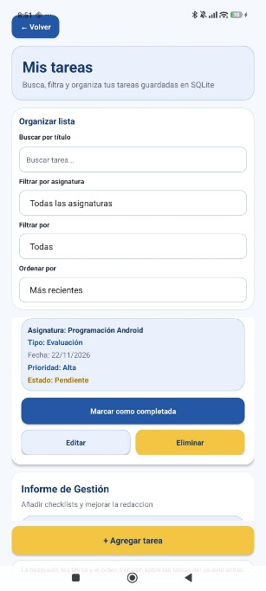
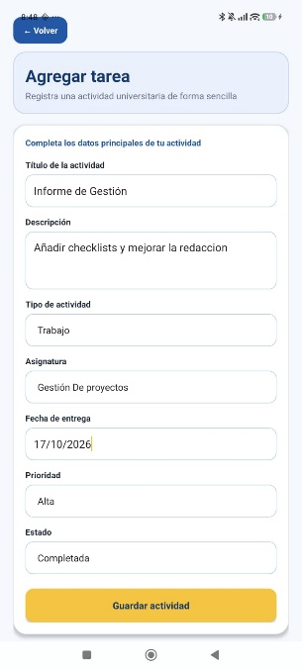

Posterior estas tareas pueden visualizarse mediante un RecyclerView, la pantalla Mis Tareas también permite realizar búsquedas por título, filtrar por asignatura o estado y ordenar los registros, cada tarea puede ser editada, eliminada o marcada como completada.

Unitasky permite registrar asignaturas para posteriormente relacionarlas con las tareas académicas desde el módulo Mis Asignaturas el usuario puede agregar, editar o eliminar asignaturas y actualmente se encuentran asociadas únicamente al usuario que mantiene la sesión iniciada.
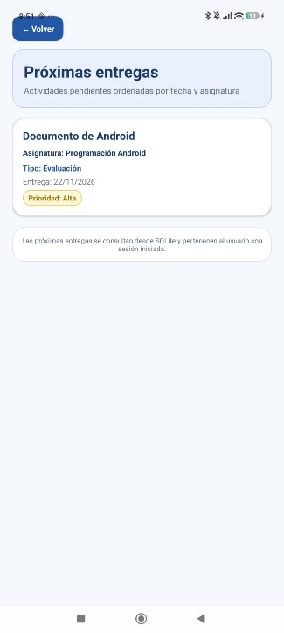
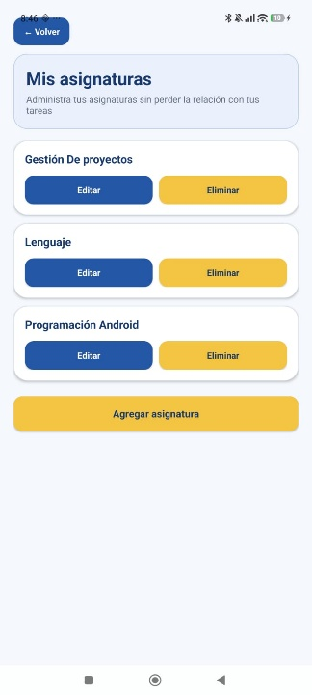
Contiene un Modo Enfoque / Sensor de Proximidad como una de las funcionalidades incorporadas, esta función utiliza el sensor físico: Sensor.TYPE_PROXIMITY
El usuario selecciona una tarea pendiente y posterior puede utilizar el sensor de proximidad para controlar el funcionamiento del temporizador.
Cuando se detecta el estado correspondiente el tiempo comienza a contabilizar, al cambiar el estado del sensor el temporizador puede quedar pausado.
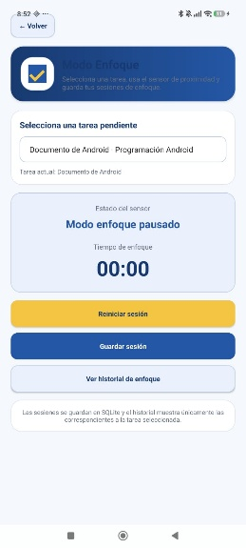
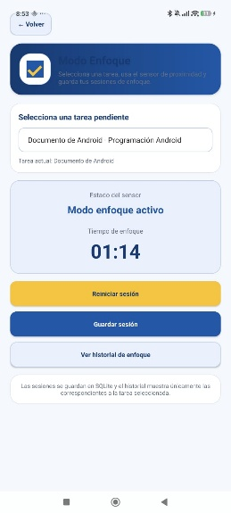
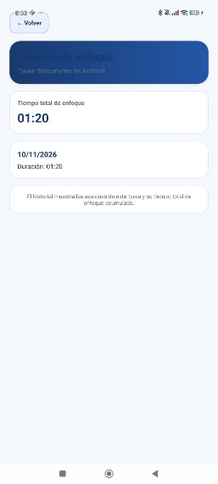

Diagrama de Navegación y Flujo de Pantallas
El diagrama de navegación representa de manera visual las principales Activities existentes en Unitasky y la forma en que el usuario se desplaza entre ellas.
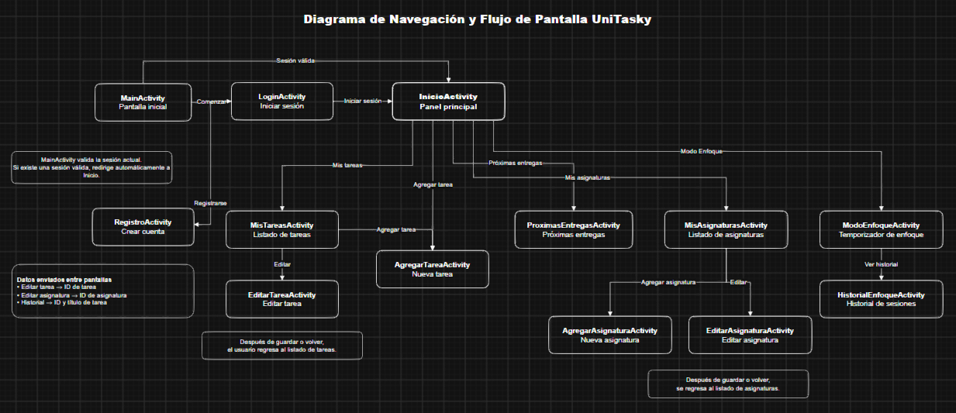
La navegación se realiza mediante Intents.
En algunos casos también se envían datos entre las pantallas por ejemplo al editar una tarea se envía su identificador, al editar una asignatura se utiliza su ID y al consultar el historial de enfoque se envía el ID y el título de la tarea seleccionada.

En la Persistencia de datos Unitasky utiliza SQLite como sistema de almacenamiento local, como estructura principal utilizada para trabajar con la persistencia puede resumirse como:
UnitaskyContract – DatabaseHelper – SQLite
DatabaseHelper extiende SQLiteOpenHelper y se encarga de crear y administrar la base de datos utilizada por la aplicación.
Actualmente la base de datos contiene las siguientes tablas:
usuarios; , asignaturas; , tareas; , sesiones_enfoque; .
La información se guarda localmente en el dispositivo y posteriormente es consultada por los distintos módulos de la aplicación.
Diagrama de Modelo Entidad-Relación
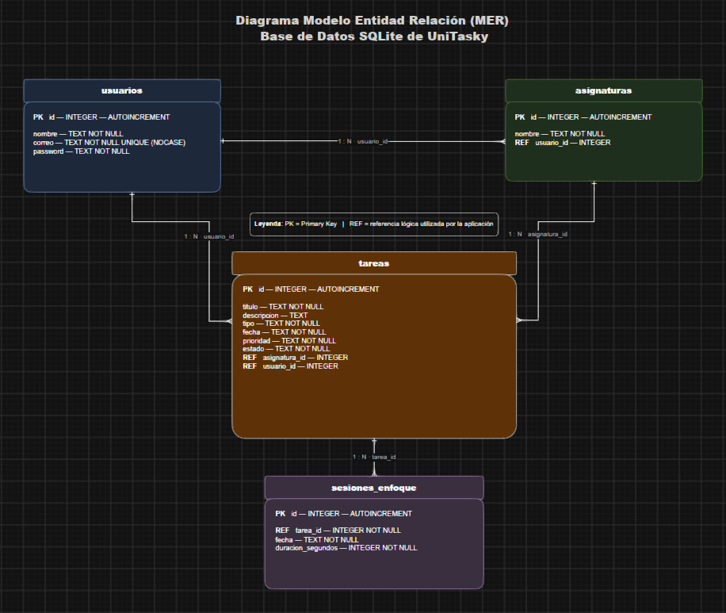
El modelo Entidad-Relación representa gráficamente las tablas que forman parte de la base de datos de Unitasky.

La tabla usuarios almacena la información necesaria para realizar el registro y autenticación, la tabla asignaturas almacena las asignaturas creadas y su relación con el usuario, la tabla tareas contiene la información de las actividades académicas incluyendo título, descripción, fecha, prioridad, estado y asignatura.
Por último, la tabla sesiones_enfoque almacena los tiempos de enfoque registrados para una tarea.
Las relaciones utilizadas actualmente son:
Usuarios 1 asignaturas; , usuarios 1 tareas; , asignaturas 1 tareas;
, tareas 1 sesiones_enfoque
En la implementación actual estas relaciones se administran mediante identificadores utilizados por la aplicación.
La llave primaria utilizada realmente por las tablas corresponde a la columna: id
Por este motivo se mantiene este nombre en el modelo en lugar de reemplazarlo por _id.

Clase Contrato de SQLite
Para organizar los nombres utilizados por la base de datos se implementó la clase:
UnitaskyContract

Esta clase centraliza los nombres de tablas y columnas mediante constantes, en la correspondencia principal es:

UsuarioEntry – usuarios, AsignaturaEntry – asignaturas – TareaEntry – Tareas, SesionEnfoqueEntry – sesiones_enfoques

El uso de una Contract Class permite evitar repetir manualmente cadenas como nombres de tablas o columnas en diferentes partes del código, esto ayuda a reducir errores tipográficos y mantiene una mejor organización de la estructura de SQLite, la Contract Class es utiliza en conjunto con DatabaseHelper permitiendo que la creación y las consultas de la base de datos utilicen las mismas constantes.

Documentación mediante JavaDoc
Las clases y métodos principales del proyecto fueron documentados utilizando JavaDoc.
Se utilizaron etiquetas como:
@param para describir parámetros recibidos;
@return para explicar valores devueltos;
@throws cuando un método puede generar una excepción relevante
La documentación se encuentra principalmente en componentes como:
- DatabaseHelper
- TareaRepository
- UnitaskyContract
- SessionManager
- PasswordUtils
- TareaAdapter
- Activities principales
El objetivo de esta documentación es facilitar la lectura del código y permitir comprender de mejor manera la responsabilidad de los principales componentes de Unitasky

Operaciones asíncronas

Para evitar ejecutar operaciones SQLite importantes directamente sobre el hilo principal de la interfaz se incorporó: ExecutorService
En las operaciones se concentran principalmente mediante TareaRepository permitiendo realizar consultas y modificaciones de datos en segundo plano.
Cuando es necesario actualizar un elemento visual después de finalizar una operación se utiliza runOnUiThread().
Así de esta forma se evita que consultas o escrituras de la base de datos puedan bloquear innecesariamente la interfaz del usuario, la implementación se mantuvo sencilla y acorde sin utilizar librerías adicionales de concurrencia.

Conclusión

El desarrollar de Unitasky permitió aplicar diferentes contenidos trabajados durante la asignatura de Programación Android incluyendo diseño mediante XML, navegación entre Activities, persistencia local mediante SQLite, uso de RecyclerView, administración de sesiones y documentación del código.

Durante los distintos avances también se incorporaron mejoras como la Contract Class, consultas parametrizadas, operaciones SQLite mediante ExecutorService y el uso del sensor de proximidad dentro del Modo Enfoque.

Como resultado la versión actual de Unitasky consta en propósito permitir que un estudiante organice tareas, asignaturas, fechas de entrega y sesiones de enfoque desde una aplicación Android local, al mismo tiempo el proyecto permitió aplicar buenas prácticas básicas de organización, seguridad y documentación.

